Дархан Умербеков ис-34

Лабораторная работа №7. Шифрование данных
Цель работы:
Получение теоретических и практических навыков работы с программными средствами шифрования данных: GPG (симметричное шифрование файлов) и LUKS/dm-crypt (шифрование дисковых разделов).

1. Теоретические сведения
1.1. PGP / GPG
PGP (Pretty Good Privacy) — программа для шифрования, дешифрования и цифровой подписи файлов и сообщений. GPG (GNU Privacy Guard) — свободная реализация стандарта OpenPGP.
Процесс шифрования в PGP включает несколько этапов:
- хеширование исходных данных;
- сжатие данных;
- симметричное шифрование (AES, Blowfish, 3DES, CAST5, IDEA, Twofish, Camellia);
- шифрование сеансового ключа открытым ключом получателя (RSA или Elgamal).
1.2. LUKS / dm-crypt
LUKS (Linux Unified Key Setup) — стандарт шифрования блочных устройств в Linux, основанный на подсистеме dm-crypt. Позволяет создавать зашифрованные контейнеры, монтируемые как обычные файловые системы.
Особенности LUKS:
- в качестве контейнера используется файл фиксированного размера;
- внутри контейнера создаётся произвольная файловая система (ext4 и др.);
- при использовании монтируется как обычный раздел;
- модификация одного файла не перезаписывает весь контейнер.

2. Часть 1: Шифрование файлов с помощью GPG
2.1. Установка GPG
Устанавливаем пакет gnupg:
sudo apt update
sudo apt install gnupg
2.2. Создание тестового файла
Создаём текстовый файл с секретными данными и проверяем его содержимое:
echo "This is Azamat secret data" > secret.txt
cat secret.txt
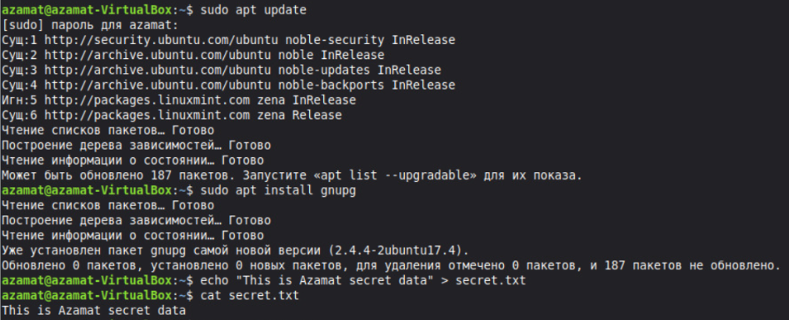
Рисунок 1 — Содержимое файла secret.txt
2.3. Шифрование файла
Выполняем симметричное шифрование командой gpg -c. Флаг -c означает шифрование с паролем. Система запрашивает пароль дважды. В результате создаётся файл secret.txt.gpg.
gpg -c secret.txt
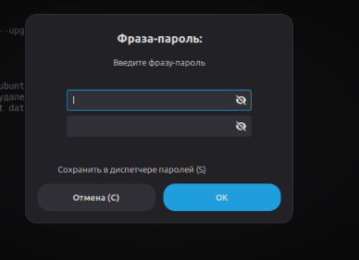
Рисунок 2 — Диалог ввода пароля при шифровании
2.4. Проверка зашифрованного файла
Просматриваем содержимое зашифрованного файла — данные нечитаемы (бинарный формат):
cat secret.txt.gpg
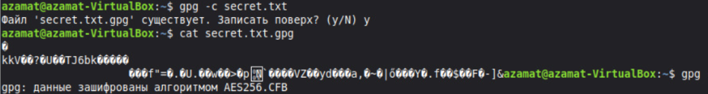
Рисунок 3 — Бинарное содержимое файла secret.txt.gpg
2.5. Расшифрование файла
Расшифровываем файл. Флаг -d означает расшифрование; флаг -o задаёт имя выходного файла:
gpg -o secret.txt -d secret.txt.gpg
3. Часть 2: Шифрование диска с помощью LUKS
3.1. Установка cryptsetup
Устанавливаем пакет cryptsetup для управления LUKS-контейнерами:
sudo apt update
sudo apt install cryptsetup
3.2. Создание файла-контейнера
Создаём файл размером 512 МБ командой fallocate. Флаг -l задаёт размер файла:
fallocate -l 512M ~/test1
3.3. Инициализация LUKS-контейнера
Инициализируем шифрование LUKS. Флаг -y запрашивает подтверждение пароля:
sudo cryptsetup -y luksFormat ~/test1
3.4. Открытие контейнера и создание файловой системы
Открываем контейнер под именем volume1 — создаётся виртуальное устройство /dev/mapper/volume1. Затем создаём файловую систему ext4:
sudo cryptsetup luksOpen ~/test1 volume1
sudo mkfs.ext4 /dev/mapper/volume1
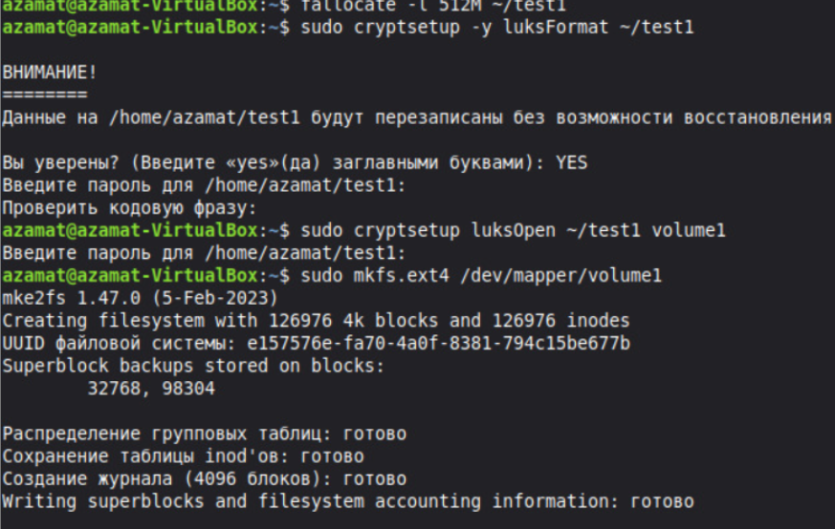
Рисунок 4 — Создание файловой системы внутри LUKS-контейнера
3.5. Монтирование и наполнение контейнера
Создаём папку для монтирования, монтируем контейнер и копируем файлы:
mkdir ~/files
sudo mount /dev/mapper/volume1 ~/files
Рисунок 5 — Успешное монтирование контейнера
sudo cp -r /etc/* ~/files
3.6. Размонтирование и закрытие контейнера
После завершения работы размонтируем файловую систему и закрываем контейнер — данные зашифрованы:
sudo umount ~/files
sudo cryptsetup luksClose volume1
Рисунок 6 — Закрытие LUKS-контейнера
3.7. Повторное открытие и проверка
Убеждаемся, что данные сохранились — повторно открываем контейнер и монтируем его:
sudo cryptsetup luksOpen /root/test1 volume1
sudo mount /dev/mapper/volume1 /mnt/files
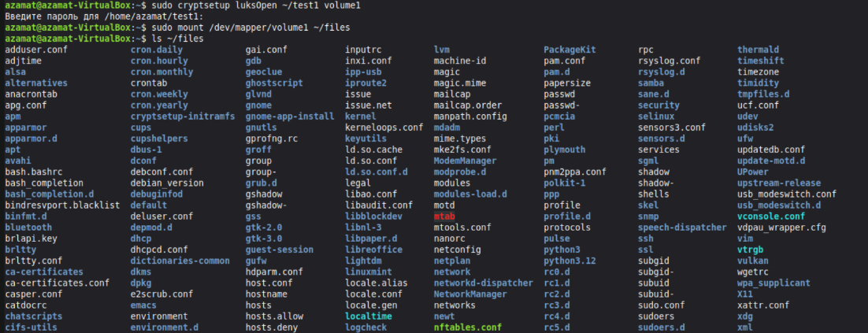
Рисунок 7 — Повторное открытие контейнера
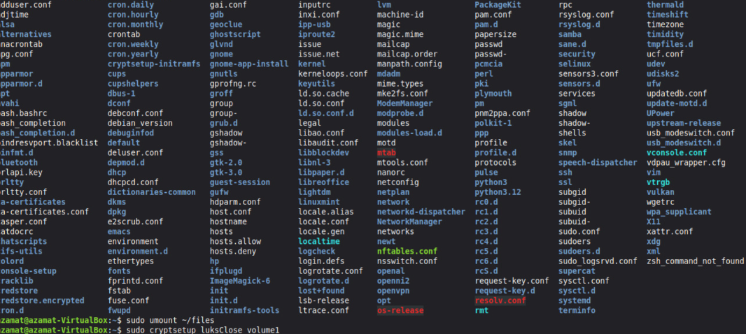
Рисунок 8 — Проверка содержимого примонтированного контейнера

4. Вывод
В ходе лабораторной работы были изучены и практически применены два основных инструмента шифрования данных в Linux:
- GPG — для симметричного шифрования отдельных файлов с использованием пароля (gpg -c для шифрования, gpg -d для расшифрования).
- LUKS/cryptsetup — для создания зашифрованного дискового контейнера размером 512 МБ с файловой системой ext4, монтирования, работы с данными и повторного доступа.
Оба инструмента обеспечивают надёжную защиту данных: GPG — на уровне отдельных файлов, LUKS — на уровне блочных устройств с возможностью работы с ними как с обычными дисками.

